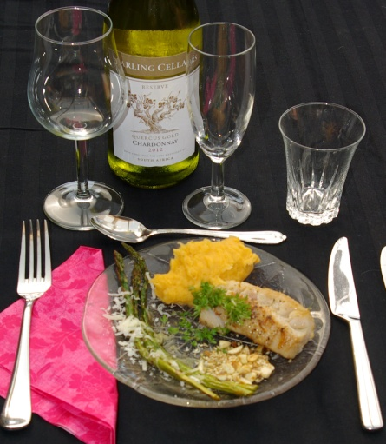 Antal portioner: 4 st.
Smörfisk med sötpotatismos

Ingredienser:

Smörfisk på spett: Dukkasalt:
500 g smörfisk eller annan vit fast fisk 2 msk mandlar
Smör till stekning 1 msk sesamfrö
Salt ½ tsk spiskummin, mald
Vitpeppar ½ tsk korianderfrön, malda
½ tsk flingsalt
Sötpotatismos:
2 sötpotatisar
4 potatisar
1 msk vispgrädde
Salt
Vitpeppar

Grillad sparris med citronolivolja: Tillbehör:
12 gröna sparrisar, svartpeppar från kvarn, krasse
Salt, citronolivolja, permesan,
Du gör så här:

Sötpotatismos
Skala och dela både sötpotatis och potatis.
Koka dem mjuka i lättsaltat vatten. Häll av vattnet och låt potatisen ånga av. Lägg en bit hushållspapper på potatisen och sätt locket på ett par minuter. Stöt potatisen och rör i grädde och smör.
Salta och peppra.

Smörfisk på spett
Dela fisken i 4-5 bitar och trä upp dem på spett. Stek fisken i smör på båda sidor. Salta och peppra.

Dukkasalt
Rosta mandlarna i en torr stekpanna och gnugga av skalet med en kökshandduk. Finhacka mandlarna. Rosta sesamfröna i en torr stekpanna. Blanda alla ingredienser.

Grillad sparris med citronolivolja
Dela sparrisen på längden. Skala den om den är kraftig och trådig.
Grilla sparrisen i en grillpanna, salta och peppra. Lägg upp på tallrik, ringla över olja och hyvla över parmesan.

I Sydafrika äter man gärna och ofta sötpotatismos som tillbehör.
Här tillsammans med smörfisk, ett spännande kryddsalt och lättgrillad sparris med en god citronolivolja.
Lägg upp fisken på varma tallrikar.Servera med mos och sparris.
Efter att ha ringlat över oljan, hyvlat parmesanen och lagt upp lite Dukkasalt vid sidan kan du dekorera med lite klippt krasse på fiske

